**Informe Administrativo**

Servicio Nacional De Aprendizaje SENA

Análisis y Desarrollo de Sistemas de Información

**Tabla de Contenidos**

1.

Introducción 3

2. Alcance 4

3. Plan De Migración De Datos 4

4. Plan Para La Realización De Copias De Seguridad 5

4.1. Diagrama De Las Políticas De Backup Para El Hosting Del Portal Web 5

4.2. Diagrama De Las Políticas De Backup Para Las Estaciones De Trabajo 6

5. Plan De Capacitación De Usuarios 7

6. Conclusión 8

# Introducción

El presente trabajo muestra el diseño de inventario para llevar el control de productos, especialmente para empresas de servicios Johan Style, conociendo la importancia alcanzada por el avance tecnológico, el poco tiempo que se tiene disponible para realizar los trabajos diarios, la exactitud y velocidad que se exige que se tenga la información para la toma de decisiones, lleva a tener una mejor confiabilidad en el manejo de inventario. La base de toda empresa comercial es la organización de sus productos; de ahí la importancia del manejo de inventario por parte de la misma.

Por medio del siguiente trabajo se darán a conocer algunos conceptos de los sistemas de inventarios, métodos, sistemas y control.

# Alcance

El sistema a desarrollar llevara el registro controlado de la información general de cada producto existente, con el fin de obtener todos los datos necesarios de cada producto de una manera organizada, confiable y correcta.

 Este se realizará para el uso exclusivo de JOHAN STYLE   en donde tendrá un fácil y total acceso al registro y control de su inventario mejorando la búsqueda de sus productos y asi logrando un rendimiento óptimo para la microempresa.

# Plan De Migración De Datos

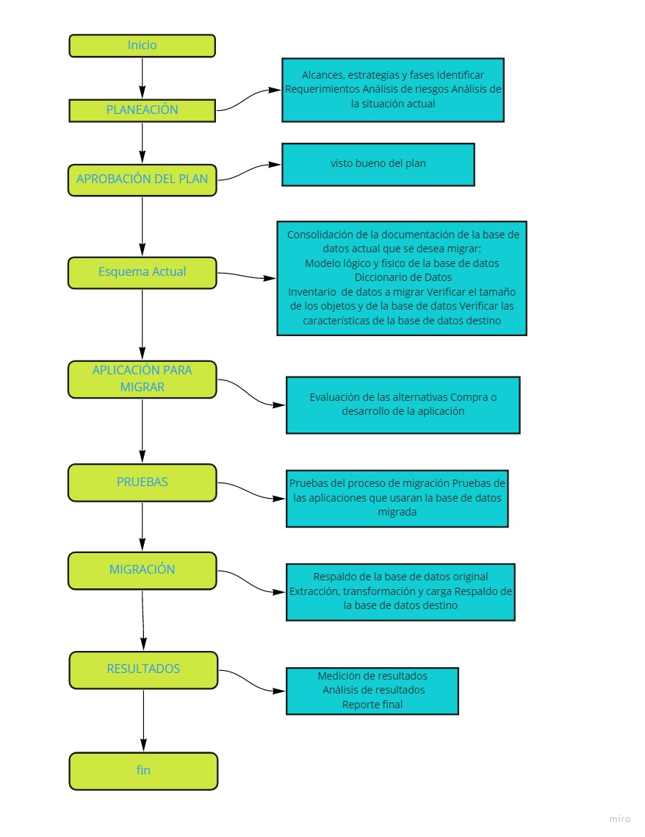

Plan de migración de datos.

# Plan Para La Realización De Copias De Seguridad

## Diagrama de las políticas de backup para el hosting del portal web.

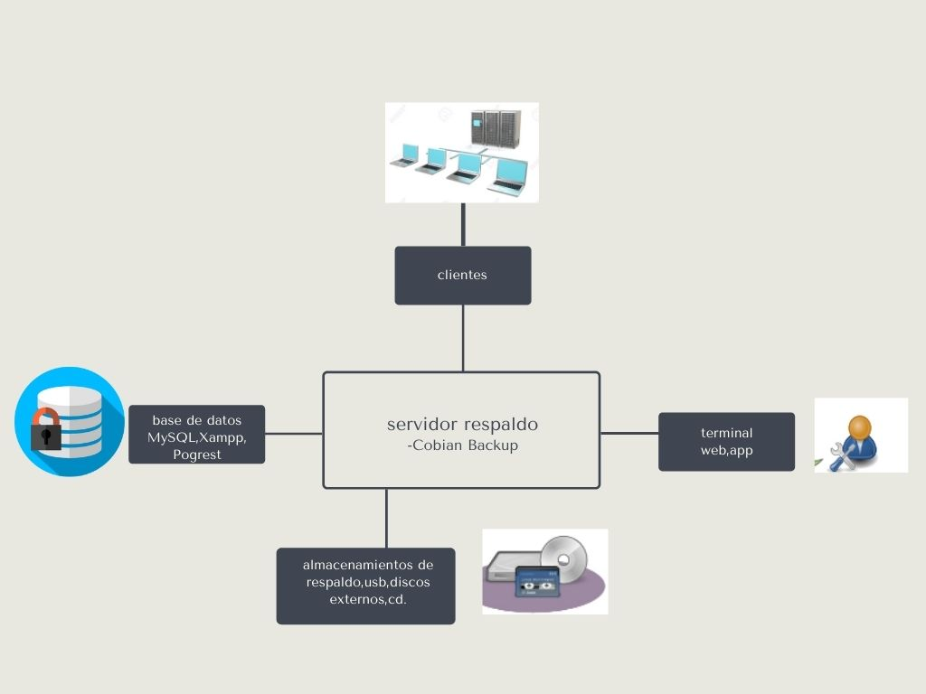

Diagrama de backup para el hosting del portal web.

## Diagrama de las políticas de backup para las estaciones de trabajo.

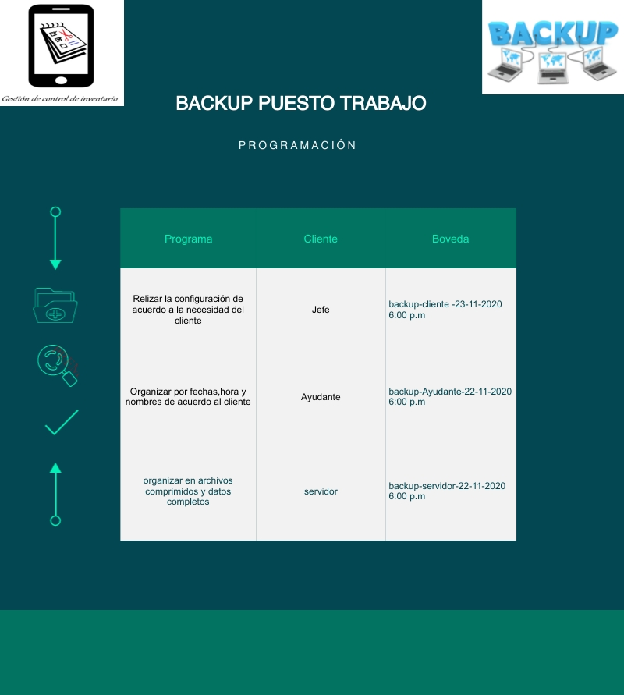

backup para las estaciones de trabajo.

# Plan De Capacitación De Usuarios

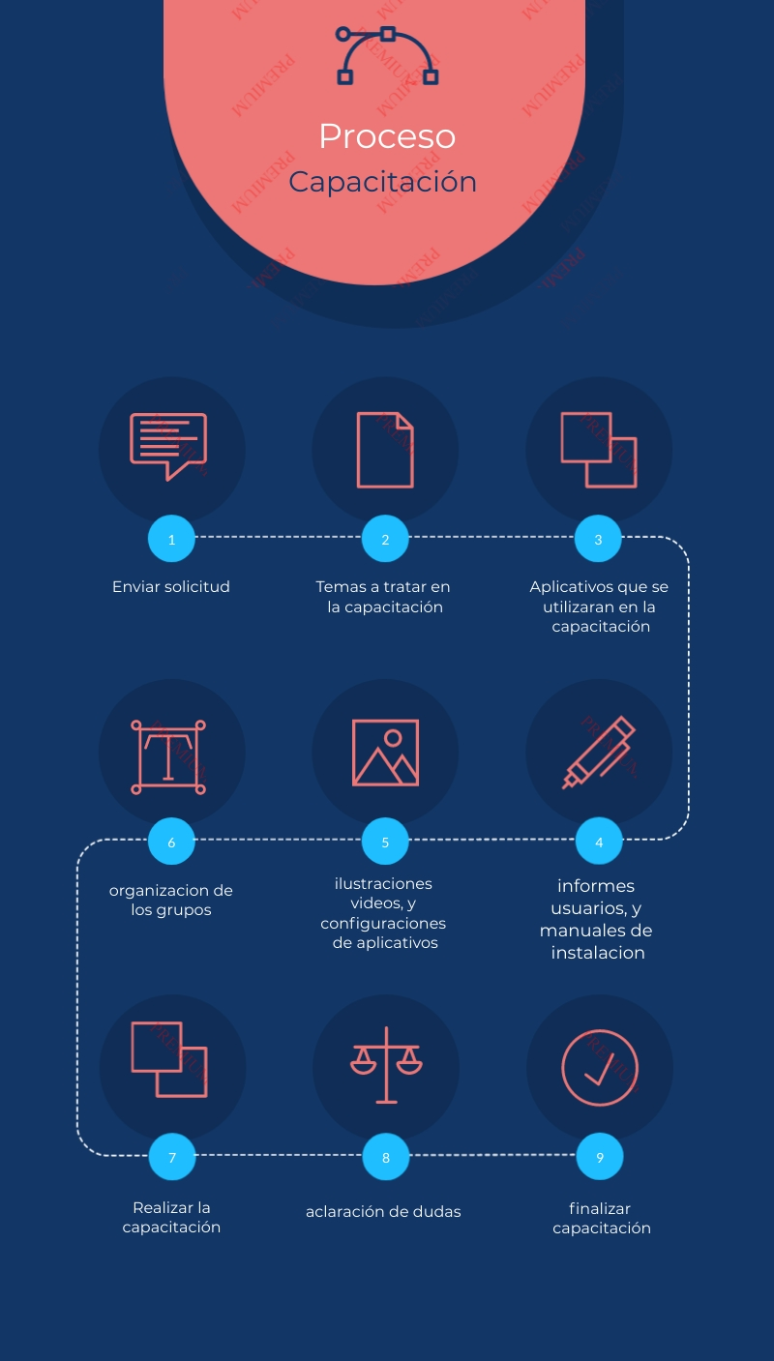

plan de capacitación a usuarios finales.

# Conclusión

Trabajar con una buena comunicación y conectar con el cliente y asi mismo plasmar una idea en conjunto de lo que se desea lograr, hacer el debido acompañamiento al cliente para cumplir sus necesidades es total mente gratificante, para que la empresa crezca en su organización y asi pueda aprovechar cada una de sus funciones.